青岛容广电子技术有限公司
产品销售直接负责人：安超
手机：13165062660
欢迎随时致电咨询，谢谢
邮箱：sdqdac@163.com
企业网址：http://www.qdrgdz.com
欢迎关注我们的企业网站谢谢
RGLY-1 固定污染源油烟采样管
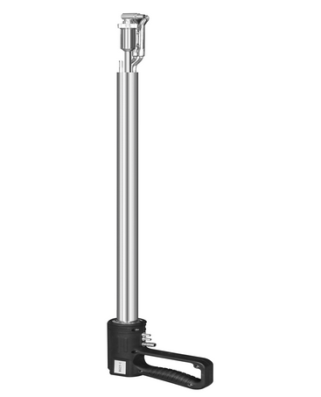
产品概述
RGLY-1油烟采样枪主要是用于采集饮食业油烟排气筒内的油烟。采样枪采样同时可以测量烟气流速和烟气温度。可广泛应用于环保、卫生、劳动、安监、军事、科研、教育等部门。

执行标准
GB 18483-2001 《饮食业油烟排放标准》
功能特点
适用于采集固定污染源排放物中油烟的浓度。
不锈钢外护套，通过刻度可以查看烟枪伸进烟道的尺寸。
适用于油烟滤筒。
采样的同时可测量烟气流速和烟温。
枪体长度可按客户需求定做。
手柄采用高强度复合材料模压成型，手感舒适。
多种不同规格采样嘴可配套使用，满足不同流速的采集需求。
技术指标
主要参数 | 参数范围
采样枪长度 | 0.8米（可定制）
皮托管系数 | 0.84
测孔直径要求 | ≥φ75mm
采样嘴直径 | 4mm、5mm、6mm、8mm、10mm、12mm
标配 | 10个油烟滤筒
烟温传感器（Pt100）温度 | （0～500）℃

青岛容广电子技术有限公司提供本仪器全面的技术支持和完善的售后服务！

